**FRIESLAND - Plaats = Vrouwenparochie (FR) Vrouwbuurstermolen (Stellingmolen) O**

* Deze in 1862 gebouwde korenmolen op vierkante onderbouw staat op een plaats van een afgebroken standerdmolen uit 1566.
* 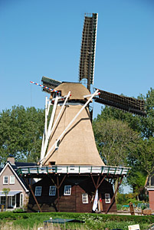Op vrijwillige basis wordt met de molen haver gemalen en geplet voor veevoer.
* De molen raakte in 1954 buiten bedrijf. In 1962 werd een stichting opgericht met als doel de molen te restaureren. In 1966 werd de kap vervangen.
* In de molen werd (wordt) lesgegeven aan vrijwillige molenaars in opleiding.
* De molen werd in 1995 opnieuw gerestaureerd